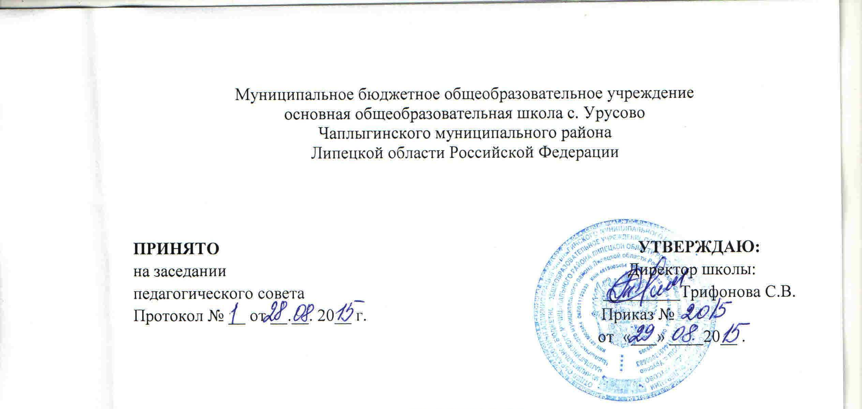

ПОЛОЖЕНИЕ
о порядке доступа педагогических работников к информационно-телекоммуникационным сетям и базам данных, учебным и методическим материалам, музейным фондам, материально-техническим средствам обеспечения образовательной деятельности

1. Настоящее Положение регламентирует доступ педагогических работников МБОУ ООШ с. Урусово (далее – Учреждение) к телекоммуникационным сетям и базам данных, учебным и методическим материалам, музейным фондам, материально-техническим средствам обеспечения образовательной деятельности.

2. Доступ педагогических работников к вышеперечисленным ресурсам обеспечивается в целях качественного осуществления образовательной и иной деятельности, предусмотренной Уставом Учреждения.
3. Доступ педагогических работников к информационно-телекоммуникационной сети Интернет в Учреждении осуществляется с персональных компьютеров, подключенных к сети Интернет, без ограничения времени и потребленного трафика.
4. Доступ педагогических работников к локальной сети Учреждения осуществляется с персональных компьютеров, подключенных к локальной сети Учреждения, без ограничения времени и потребления трафика.
5. Педагогическим работникам обеспечивается доступ к следующим электронным базам данных:
- информационная система «БАРС. Образование. Электронная школа»;
- профессиональные базы данных;
- информационные справочные системы;
- электронные таблицы с информацией, необходимой для осуществления педагогической деятельности;
- поисковые системы.

6. Доступ к электронным базам данных осуществляется на условиях, указанных в договорах, заключенных Учреждением с правообладателем электронных ресурсов (внешние базы данных).
7. Информация об образовательных, методических, научных, нормативных и других электронных ресурсах, доступных к пользованию, размещена на сайте Учреждения.
8. Учебные и методические материалы, размещаемые на сайте Учреждения, находятся в открытом доступе.
9. Педагогическим работникам по их запросам могут выдаваться во временное пользование учебные и методические материалы, входящие в оснащение учебных кабинетов. Выдача педагогическим работникам во временное пользование учебных и методических материалов, входящих в оснащения учебных кабинетов, осуществляется работником, на которого возложено заведование учебным кабинетом.
10. Срок, на который выдаются учебные и методические материалы, определяются работником, на которого возложено заведование учебным кабинетом, с учетом графика использования запрашиваемых материалов в данном кабинете.
11. Выдача педагогическому работнику и сдача им учебных и методических материалов фиксируется в журнале выдачи.
12. При получении учебных и методических материалов на электронных носителях, подлежащих возврату, педагогическим работникам не разрешается стирать или менять на них информацию.
13. Доступ педагогических работников, а также организованных групп обучающихся под руководством педагогического работника (работников) к фондам музея Учреждения осуществляется бесплатно.
14. Посещение музея Учреждения организованными группами обучающихся под руководством педагогических работников осуществляется по письменной заявке, поданной педагогическим работником (не менее чем за 2 рабочих дня до даты посещения музея) на имя руководителя музея.
15. Доступ педагогических работников к материально-техническим средствам обеспечения образовательной деятельности осуществляется без ограничения к учебным кабинетам, лабораториям, спортивному и актовому залам и иным помещениям и местам проведения занятий вне времени, определенного расписанием занятий, по согласованию с работником, ответственным за данное помещение.
16. Использование движимых (переносных) материально-технических средств обеспечения образовательной деятельности (проекторы и т.п.) осуществляется по письменной заявке, поданной педагогическим работником (не менее чем за 5 рабочих дней до дня использования материально-технических средств) на имя лица, ответственного за сохранность и правильное использование соответствующих средств.
17. Выдача педагогическому работнику и сдача им движимых и переносных) материально-технических средств обеспечения образовательной деятельности фиксируются в журнале выдачи.
18. Для копирования или тиражирования учебных и методических материалов педагогические работники имеют право пользоваться оргтехникой, находящейся в учебных кабинетах. Для распечатывания учебных и методических материалов педагогические работники имеют право пользоваться принтером.
19. В случае необходимости тиражирования более 500 листов одного наименованмя педагогический работник обязан обратиться со служебной запиской на имя директора Учреждения. Директор Учреждения обеспечивает распечатку средствами типографии.
20. Накопители информации (СД-диски, флеш-накопители, карты памяти), используемые педагогическими работниками при работе с компьютерной информацией, предварительно должны быть проверены на отсутствие вредоносных компьютерных программ.

С Положением, устанавливающим порядок доступа педагогических работников к информационно-телекоммуникационным сетям и базам данных, учебным и методическим материалам, музейным фондам, материально-техническим средствам обеспечения образовательной деятельности ознакомлен(а):
№ п\п | Ф.И.О. работника | Ознакомлен(а)  с положением | Подпись | Дата

